_____________________________

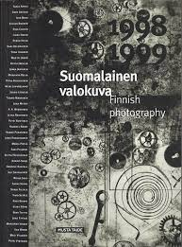

______________________________________________

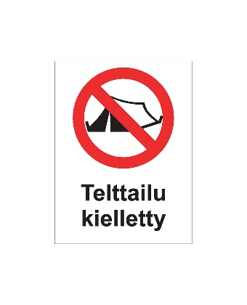

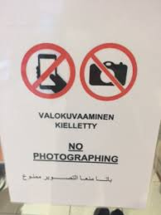

___________________________________________________

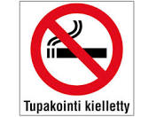

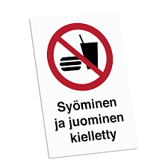

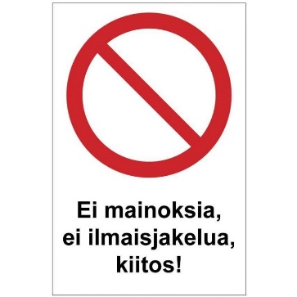
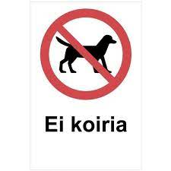

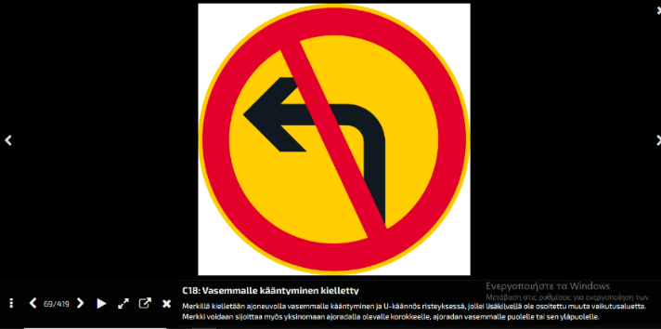
Vasemmalle kääntyminen kielletty
Fr. Tourner à gauche interdit
Ang. Left turn prohibited

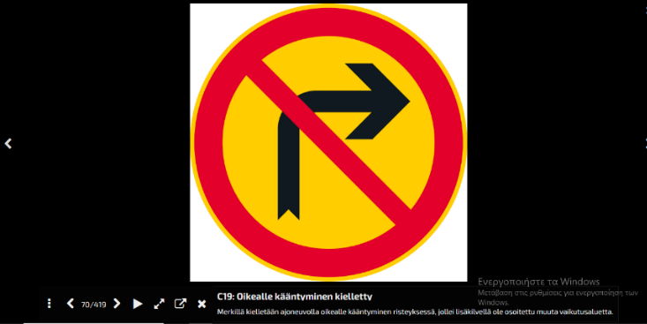
Oikealle kääntyminen kielletty
Fr. Tourner à droite interdit
Ang. Right turn prohibited

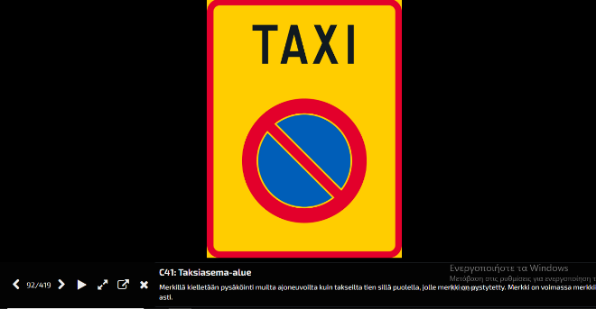
Dans l'exemple suivant, nous voyons un mot international avec un fond jaune et un panneau qui ressemble à quelque chose d'interdit.

Taksiasema-alue
Fr. Zone de stationnement de taxis
Ang. Taxi stand area

Pakollinen pysäyttäminen tarkastusta varten
Fr. Arrêt obligatoire pour inspection
Ang. Mandatory stop for inspection

Moottorikäyttöisten vähimmäisetäisvys
Fr. Distance minimale entre les véhicules
Ang. Minimum distance between vehicles

Tunneli päätyy
Fr. Le tunnel se termine
Ang. The tunnel ends
Tunneli
Fr. Tunnel
Ang. Tunnel

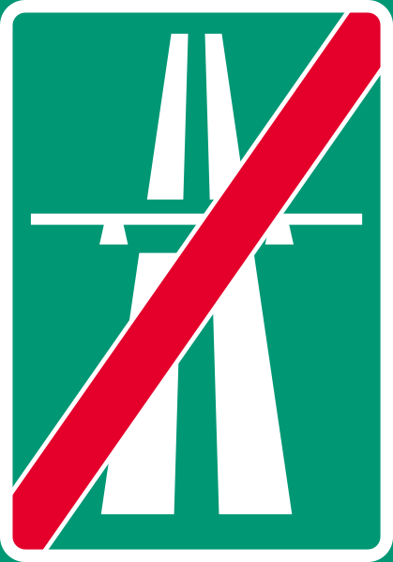
Moottoritie päättyy
Fr. Autoroute se termine
Ang. Motorway ends

Que signifie le mot « päättyy » ?
- Début
- Fin

Yhdistetty pyörätie ja jalkakäytävä
Fr. Piste cyclable et trottoir combinés
Ang. Combined bike lane and sidewalk
Pyöräkaista
Fr. Piste cyclable
Ang. Bike lane

Linja-autokaista päättyy
Fr. La voie réservée aux autobus se termine
Ang. Bus lane ends

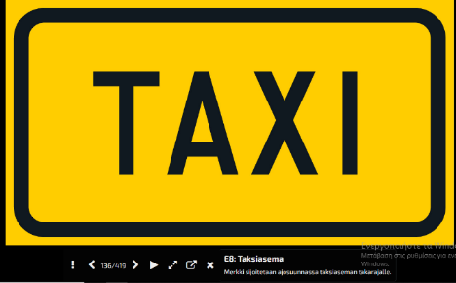

Taksiasema
Fr. Station de taxis
Ang. Taxi stand

Linja-autopysäkki
Fr. Arrêt de bus
Ang. Bus stop

Photo #3
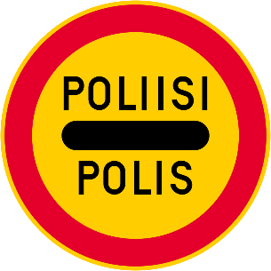

____________________________________________

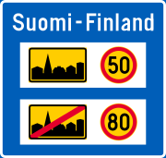

_____________________________________________________

Apprendre avec la logique de Duolingo
Fin: Minulla on koira.
Eng: I have a dog.
Question: Which word means ‘’have’’?

Fin: Se koira on pieni.
Eng : This dog is small.
Question: Which word means ‘’is’’?

Fin. Se koira on valkoinen.
Eng. This dog is white.
Question: Which word means ‘’This’’?

Fin. Haluatko kahvia?
Eng. Do you want coffee?
Question: Which word means ‘’want?’’

Fin. Haluatko tupak?
Eng. Do you want a cigarette?
Question: Which word means ‘’cigarette’’?

Fin : Juotko kahvia ?
Eng. Do you drink coffee?
Question: Which word means ‘’drink?’’?

Fin. Telttailu on hauska.
Eng. Camping is fun.
Question: Which word means ‘’fun’’?

Mettez dans le bon ordre:
on / kissa / minulla [I have a cat] _____________________________________
tee / haluatko [Do you want tea?] __________________________________
on / pieni / talo [The house is small] _________________________________

Alkuvaiheet[muokkaa | muokkaa wikitekstiä]
1 Mbappé syntyi Bondyssa, Pariisin esikaupunkialueella kamerunilaistaustaisen isän
2 ja algerialaistaustaisen kabyliberberi äidin poikana joka kasvoi alueella, jota varjostivat
3 eriarvoisuus, levottomuudet ja rikokset.^{[2]}
4 Hän aloitti jalkapallouransa paikallisseura AS Bondysta, jota hänen isänsä Wilfried valmensi.
5 Myöhemmin hän liittyi kuuluisaan Clairefontainen junioriakatemiaan, jossa on erikoistuttu
6 valmentamaan ja kehittämään nuoria ranskalaisia jalkapalloilijoita. Lupaavien odotusten ja
7 peliesitysten jälkeen useat ranskalaisseurat olivat kiinnostuneita hankkimaan Mbappén
8 nuorisoakatemiaansa. Muita ranskalaisnuorukaisesta kiinnostuneita olivat muun muassa
9 espanjalaisseurat Real Madrid ja Valencia. Mbappé kävi myös
10 englantilaisseura Chelsean testeissä 11-vuotiaana ja pelasi jopa yhden ottelun seuran
11 nuorisojoukkueessa.^{[3]} Lopulta hän päätyi Monacon nuorisoakatemiaan.^{[4]}
Réservation

